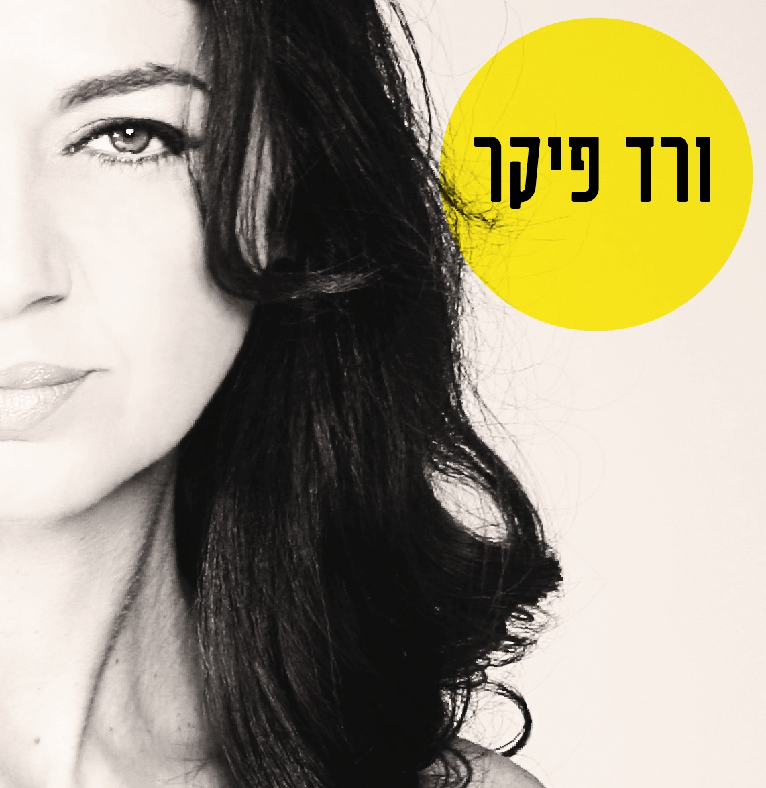

"או שזה מתוק" - האלבום
הפקה מוסיקלית - דורון פיקר

ורד פיקר, פסנתרנית קלאסית בהשכלתה, עבדה על האלבום במשך שלוש שנים.
בתהליך הכתיבה שחררה כמה סינגלים ביניהם "פעם ועוד פעם" אשר נבחר לקליפ השבוע בערוץ 24

בדרכה המוסיקלית הופיעה \ הפיקה שורת אמנים מכובדת
נורית גלרון, לאה שבת, אתי אנקרי, חמי רודנר ועוד...
בימים אלה ורד פיקר מופיעה עם יהונתן גפן וסיון טלמור (The Voice) במופע "האיחוד".
במופע היא שרה משיריה ומשיריו של יהונתן גפן.
שיתוף הפעולה ביניהם מתבטא לא רק על הבמה אלה גם בתהליך היצירה וההפקה המוסיקלית.

באלבום שיתוף פעולה מעניין ומיוחד בשיר "כמו אף פעם" בדואט עם מוש בן ארי.

במקביל לעשייתה המוסיקלית היא אוהדת מושבעת של המילה הכתובה, מה שהביא אותה לשטוח את תובנותיה על החיים בכתיבה המיוחדת רק לה בבלוג אישי במגזין "סלונה", בפני קהל קוראים אדוק שהולך ומתרחב

הופעת השקה התקיימה בתמונע בה התארח יהונתן גפן
הופעת השקת האלבום זכתה לביקורות מפרגנות מהמדיה
" אין ספק כי הנסיון, היכולות והכשרון של ורד מציבים את האלבום ושיריה במקום טוב במרכז, יש בהם, בשירים משהו מהניצוץ האיכותי ששרה כאן במוסיקה הישראלית בשנות השבעים, ואני אומר זאת לחיוב..."
" ...נשבתי במופע, הסתכלתי, האזנתי, הנחתי את העדשות בצד, לא רדפתי אחרי פריימים מיוחדים, הייתי במלכודת שורד ויהונתן הכינו לי בדמות המופע הזה. או, שזה מתוק..." מתוך הבלוג של יובל אראל

"... פיקר עושה זאת נהדר. מיטיבה לפלרטט עם הקלידים, להוציא מהם את מה שהם מבקשים להסתיר, להיות גם רכים ומלטפים, גם מלאי כוח ותקיפים..."
" היא כותבת אחלה שירים. שירים שמספרים סיפור, חושפים רגשות, מלודיים מאוד, מתיידדים בנקל וגם נשארים הרבה זמן..."
"...רוקרית פסנתר נהדרת באלבום ביכורים שהיה שווה לחכות לו..." עמוס אורן, אתר הבמה

(((האזנה נעימה )))

